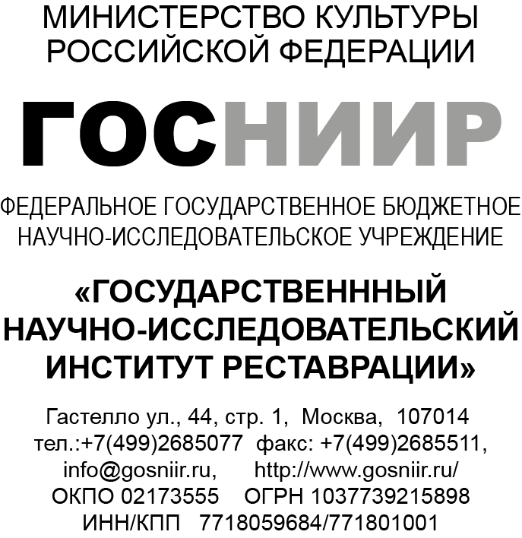  от 25.01.2024 № б\н | Менеджеру компетенции  Реставрация произведений из дерева  Всероссийского чемпионатного движения по профессиональному мастерству  Тузову Д.В.

Акт согласования.
Настоящим подтверждается, что представленные для рассмотрения Конкурсное задание и Инфраструктурный лист компетенции Реставрация произведений из дерева соответствуют отраслевым нормативам.

Заместитель директора А.В.Петрушкевич

